МИНИСТЕРСТВО НАУКИ И ВЫСШЕГО ОБРАЗОВАНИЯ РФ

ФЕДЕРАЛЬНОЕ ГОСУДАРСТВЕННОЕ БЮДЖЕТНОЕ ОБРАЗОВАТЕЛЬНОЕ УЧРЕЖДЕНИЕ ВЫСШЕГО ОБРАЗОВАНИЯ «ЛИПЕЦКИЙ ГОСУДАРСТВЕННЫЙ ТЕХНИЧЕСКИЙ УНИВЕРСИТЕТ»

Факультет автоматизации и информатики

Кафедра автоматизированных систем управления

ЛАБОРАТОРНАЯ РАБОТА №4

по дисциплине

“Базы данных”

Студент АС-21-1 ____________________ Станиславчук С. М.

(подпись, дата)

Руководитель

Доцент ____________________ Алексеев В. А.

(подпись, дата)

Липецк 2023

Цель работы

Изучить основы языка SQL, получить практические навыки разработки

SELECT-запросов к базе данных с использованием конструкций селекции,

сортировки, объединения, подзапросов, группировки данных и расчета

статистических значений.

Задание кафедры

Разработать SELECT-запросы к БД, созданной в лабораторной работе

№3, с использованием конструкций селекции, сортировки, объединения,

подзапросов, группировки данных и расчета статистических значений.

Проверить правильность работы запросов на тестовых данных.

Ход работы

1. Заполним базу данных тестовыми данными.

INSERT INTO user_data (login_user, full_name_user, role_user) VALUES

('stanik', 'Сергей Станиславчук', 'student'),

('dima211', 'Дмитрий Кузьмин', 'student'),

('anatoliy1993', 'Анатолий Мишустин', 'teacher'),

('Anastasiya0606', 'Анастасия Донских', 'teacher');

('ivan_teacher', 'Иван Иванов', 'teacher'),

('maria_teacher', 'Мария Петрова', 'teacher'),

('alex_teacher', 'Александр Сидоров', 'teacher'),

('katya_teacher', 'Екатерина Николаева', 'teacher'),

('sergey_teacher', 'Сергей Смирнов', 'teacher'),

('olga_student', 'Ольга Иванова', 'student'),

('andrey_student', 'Андрей Петров', 'student'),

('natasha_student', 'Наталья Сидорова', 'student'),

('max_student', 'Максим Николаев', 'student'),

('viktor_student', 'Виктор Смирнов', 'student');

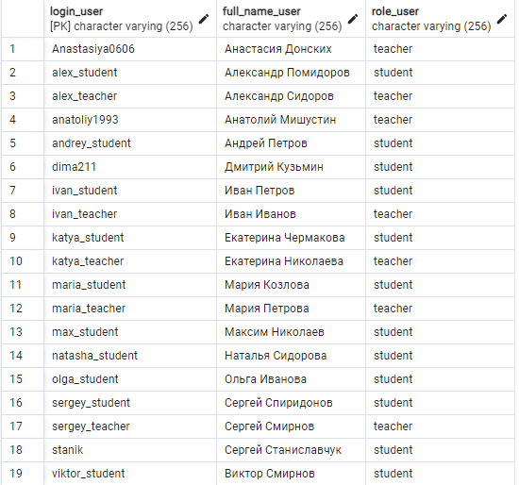

INSERT INTO group_data (full_name_group, name_group, number_group) VALUES

('AС-21-1', 'AС', 1),

('АС-21-2', 'АС', 2),

('ПИ-21-1', 'ПИ', 1),

('ПИ-21-2', 'ПИ', 2),

('АИ-21-1', 'АИ', 1),

('АИ-21-2', 'АИ', 2),

('ПМ-21-1', 'ПМ', 1),

('ПМ-21-2', 'ПМ', 2),

('ИМИТ-21-1', 'ИМИТ', 1),

('ИМИТ-21-2', 'ИМИТ', 2);

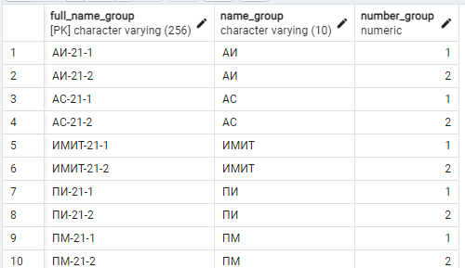

INSERT INTO subject (name_subject) VALUES

('Математическое программирование'),

('Базы данных'),

('Операционные системы'),

('Основы теории управления'),

('Физическая культура'),

('Архитектура вычислительных систем'),

('Программирование'),

('Математический анализ'),

('Безопасность жизнедеятельности'),

('Основы проектной деятельности');

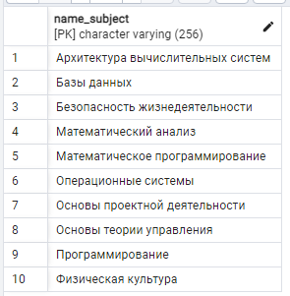

INSERT INTO student (id_number_student, address_student, birth_date_student, full_name_group, login_user)

VALUES

(2826093369, 'ул. Ленина, 23', '2000-01-15', 'ПИ-21-2', 'dima211'),

(1982246734, 'ул. Пушкина, 93', '1999-05-22', 'ПИ-21-1', 'stanik'),

(2429998970, 'ул. Кирова, 103', '2003-03-22', 'ПИ-21-1', 'dima211'),

(1358211096, 'ул. Советская, 93', '2001-05-3', 'ПИ-21-1', 'dima211'),

(5750846942, 'ул. Гагарина, 21', '2002-04-25', 'ПИ-21-1', 'dima211'),

(6335220554, 'ул. Интернациональная, 11', '2001-08-12', 'ИМИТ-21-1', 'dima211'),

(8879018238, 'ул. Кирова, 32', '2004-06-06', 'ПИ-21-2', 'dima211'),

(6906157794, 'ул. Пушкина, 24', '2002-03-15', 'ИМИТ-21-1', 'dima211'),

(5567195580, 'ул. Гагарина, 65', '2005-09-30', 'АИ-21-1', 'dima211'),

(9781459292, 'ул. Красноармейская, 33', '2002-05-21', 'АС-21-2', 'dima211');

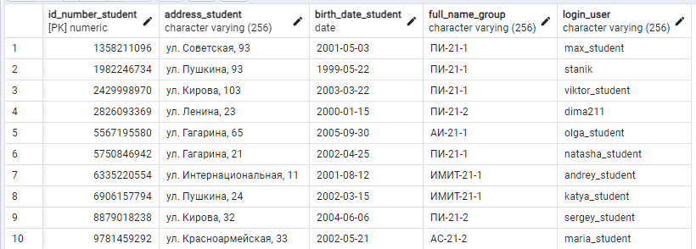

INSERT INTO teacher (id_teacher, qualification_teacher, phone_number_teacher, login_user)

VALUES

(2, "Профессор", 9876543210, "ivan_teacher"),

(3, "Старший преподаватель", 9871234567, "maria_teacher"),

(4, "Доцент", 9877890123, "alex_teacher"),

(5, "Профессор", 9873456789, "katya_teacher"),

(6, "Доцент", 9872345678, "sergey_teacher"),

(1, "Доцент", 9429589281, "Anastasiya0606");

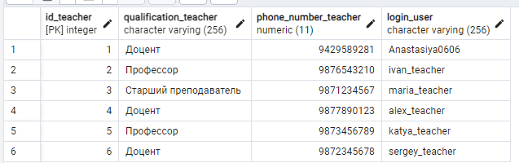

INSERT INTO Schedule (class_schedule, academic_year_schedule, semester_schedule, weekday_schedule, start_time_schedule, name_subject, Id_teacher)

VALUES

('101', 2023-2024, 1, 'Понедельник', '08:00:00', 'Математическое программирование', 1),

('201', 2023-2024, 1, 'Вторник', '10:00:00', 'Базы данных', 2),

('301', 2023-2024, 1, 'Среда', '13:00:00', 'Операционные системы', 3),

('401', 2023-2024, 1, 'Четверг', '15:00:00', 'Основы теории управления', 4),

('501', 2023-2024, 2, 'Пятница', '09:00:00', 'Физическая культура', 5),

('102', 2023-2024, 2, 'Понедельник', '11:00:00', 'Архитектура вычислительных систем', 4),

('202', 2023-2024, 2, 'Вторник', '14:00:00', 'Программирование', 3),

('302', 2023-2024, 2, 'Среда', '16:00:00', 'Математический анализ', 1),

('402', 2023-2024, 1, 'Четверг', '12:00:00', 'Безопасность жизнедеятельности', 5),

('502', 2023-2024, 1, 'Пятница', '17:00:00', 'Основы проектной деятельности', 5);

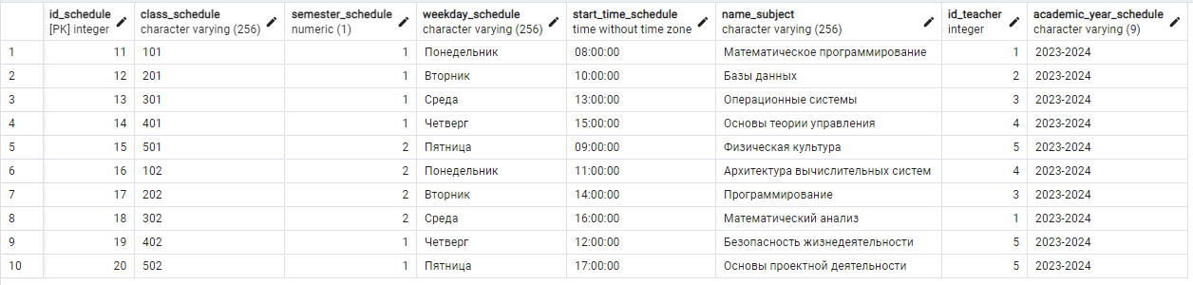

INSERT INTO Perfomance (mark_perfomance, date_perfomance, semester_perfomance, name_subject, Id_number_student, Id_teacher)

VALUES

(4, '2023-10-01', '1', 'Математическое программирование', 2429998970, 1),

(5, '2023-10-02', '1', 'Базы данных', 1358211096, 2),

(4, '2023-10-03', '1', 'Операционные системы', 5750846942, 3),

(3, '2023-09-04', '1', 'Основы теории управления', 6335220554, 4),

(5, '2023-09-05', '1', 'Математический анализ', 6335220554, 5),

(4, '2023-09-06', '1', 'Архитектура вычислительных систем', 1982246734, 4),

(5, '2023-11-07', '1', 'Программирование', 6335220554, 1),

(3, '2023-11-08', '1', 'Математический анализ', 6906157794, 2),

(4, '2023-11-09', '1', 'Математический анализ', 5567195580, 2),

(5, '2023-11-10', '1', 'Математический анализ', 5567195580, 2);

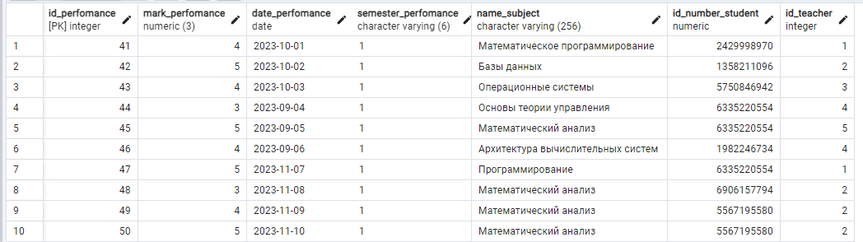

INSERT INTO group_has_schedules (id_schedule, full_name_group)

VALUES

(11, 'ПИ-21-1'),

(12, 'ПИ-21-2'),

(13, 'АИ-21-1'),

(14, 'ИМИТ-21-1'),

(14, 'ПИ-21-1'),

(15, 'ПИ-21-2'),

(16, 'АИ-21-2'),

(17, 'ИМИТ-21-2'),

(15, 'ИМИТ-21-1');

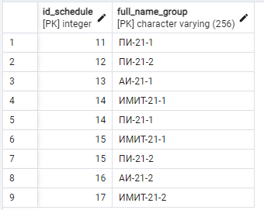

4. Запросы выборки данных:

1) Запрос: отобразить всех студентов и их оценки, полученные первого октября 2023 года.

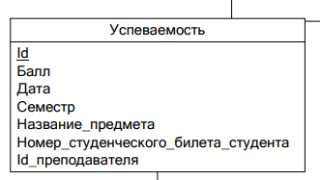

SQL-запрос:

SELECT perfomance.mark_perfomance, perfomance.name_subject, perfomance.id_number_student

FROM perfomance

WHERE perfomance.date_perfomance = '2023-10-01'::DATE

ORDER BY perfomance.id_number_student DESC;

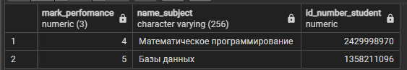

2) Запрос: какие оценки получили студенты группы ПИ-21-1 с сортировкой по баллу

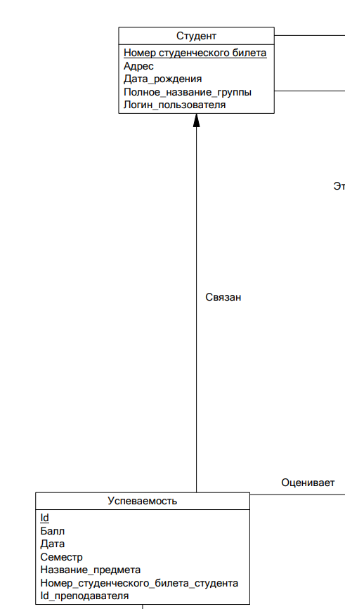

а) SQL-запрос:

SELECT student.id_number_student, student.full_name_group,

perfomance.mark_perfomance, perfomance.name_subject, perfomance.id_number_student

FROM student, perfomance

WHERE student.id_number_student = perfomance.id_number_student

AND student.full_name_group = 'ПИ-21-1'

ORDER BY perfomance.mark_perfomance DESC;

б) SQL-запрос:

SELECT student.id_number_student, student.full_name_group, perfomance.mark_perfomance, perfomance.name_subject, perfomance.id_number_student

FROM student

INNER JOIN perfomance ON student.id_number_student = perfomance.id_number_student

WHERE student.full_name_group = 'ПИ-21-1'

ORDER BY perfomance.mark_perfomance DESC;

в) SQL-запрос:

SELECT student.id_number_student, student.full_name_group, perfomance.mark_perfomance,

perfomance.name_subject, perfomance.id_number_student

FROM student

LEFT JOIN perfomance ON student.id_number_student = perfomance.id_number_student

WHERE student.full_name_group = 'ПИ-21-1'

ORDER BY perfomance.mark_perfomance DESC;

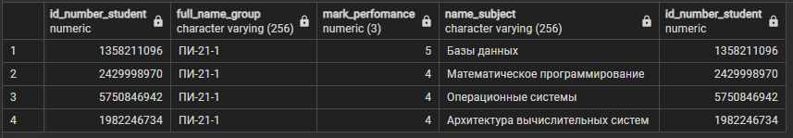

3) Запрос: вывести всех студентов групп, кроме студентов групп ПИ

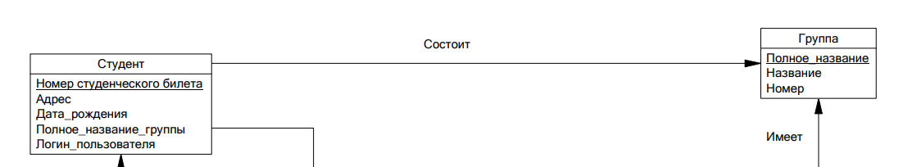

SQL-запрос:

SELECT id_number_student, full_name_group

FROM student

WHERE full_name_group NOT IN (SELECT full_name_group FROM group_data WHERE name_group = 'ПИ');

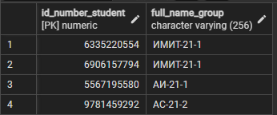

4) a. Запрос: рассчитать сколько всего предметов ведет каждый преподаватель

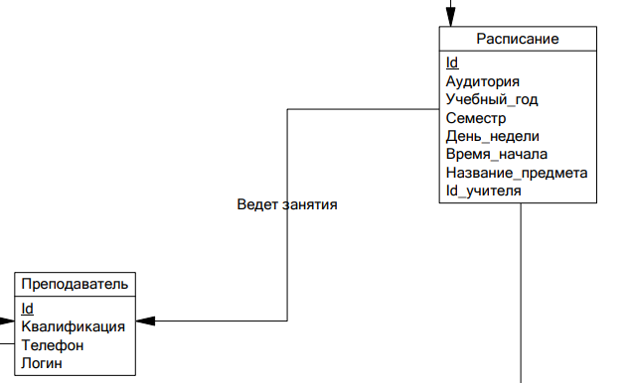

SQL-запрос:

SELECT teacher.Id_teacher, teacher.qualification_teacher, COUNT(schedule.Id_schedule) AS subjects_count

FROM teacher

LEFT JOIN schedule ON teacher.Id_teacher = schedule.Id_teacher

GROUP BY teacher.Id_teacher, teacher.qualification_teacher;

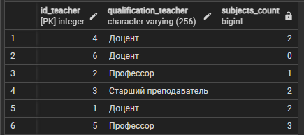

b. Запрос: рассчитать сколько всего предметов ведет каждый преподаватель, а также сколько у каждой квалификации преподавателей ведется предметов.

SELECT teacher.Id_teacher, teacher.qualification_teacher, COUNT(schedule.Id_schedule)

AS subjects_count

FROM teacher

LEFT JOIN schedule ON teacher.Id_teacher = schedule.Id_teacher

GROUP BY ROLLUP (teacher.qualification_teacher, teacher.Id_teacher);

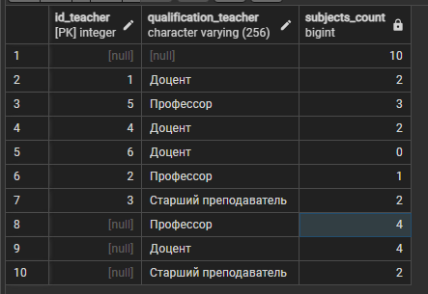

с. Запрос: рассчитать сколько всего предметов ведет каждый преподаватель, а также сколько у каждой квалификации преподавателей ведется предметов и количество предметов, которые ведет каждый преподаватель по отдельности.

SQL-запрос:

SELECT teacher.Id_teacher, teacher.qualification_teacher, COUNT(schedule.Id_schedule)

AS subjects_count

FROM teacher

LEFT JOIN schedule ON teacher.Id_teacher = schedule.Id_teacher

GROUP BY CUBE (teacher.qualification_teacher, teacher.Id_teacher);

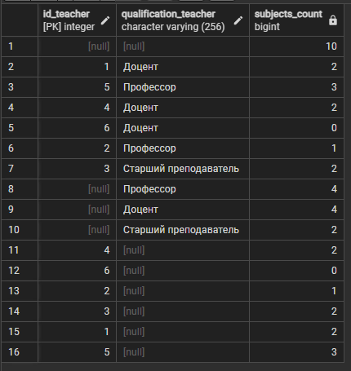

d. Запрос: рассчитать сколько у каждой квалификации преподавателей ведется предметов и количество предметов, которые ведет каждый преподаватель по отдельности.

SQL-запрос:

SELECT teacher.Id_teacher, teacher.qualification_teacher, COUNT(schedule.Id_schedule)

AS subjects_count

FROM teacher

LEFT JOIN schedule ON teacher.Id_teacher = schedule.Id_teacher

GROUP BY GROUPING SETS (teacher.qualification_teacher, teacher.Id_teacher);

